ТОО ”Колледж Хекслет”
Лабораторная работа №1
Введение в node.js.

Выполнено студентом:
Дубинин Кирилл
Задание 1. Создайте файл info.js. Выведите в консоль версию Node.js и название операционной системы, на которой запущена программа.
console.log(process.version);
console.log(process.platform);
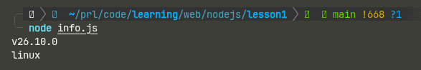

Задание 2. Создайте файл hello.js. Программа должна принимать имя пользователя через аргумент командной строки и выводить приветствие. Если имя не передано — вывести Привет, Незнакомец!
Пример запуска:
node hello.js <Имя>
Вывод:
Привет, <Имя>!
let name = process.argv[2];
console.log(`hello, ${name}`);
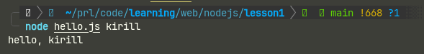

Задание 3. Создайте файл timer.js. Программа должна вывести сообщение Запуск..., затем через 2 секунды вывести Готово!.
console.log("start...");

setTimeout(() => {
console.log("sucsess!");
}, 2000);
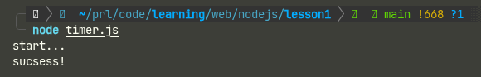

Задание 4. Создайте файл calc.js. Программа принимает через аргументы командной строки два числа и выводит их сумму.
Пример запуска:
node calc.js 5 3
Вывод:
5 + 3 = 8

let first = process.argv[2];
let second = process.argv[3];

console.log(+first + +second);
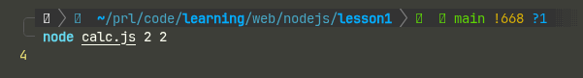

Задание 5. Создайте файл counter.js. Программа должна выводить числа от 1 до 5 с интервалом в 1 секунду. После вывода числа 5 — завершить программу через process.exit().
console.log("start...");

setTimeout(() => {
console.log("sucsess!");
}, 2000);
